Ройові атрибути
Ройовий клич:
«Всі разом і вперед!»
Ройовий прапор
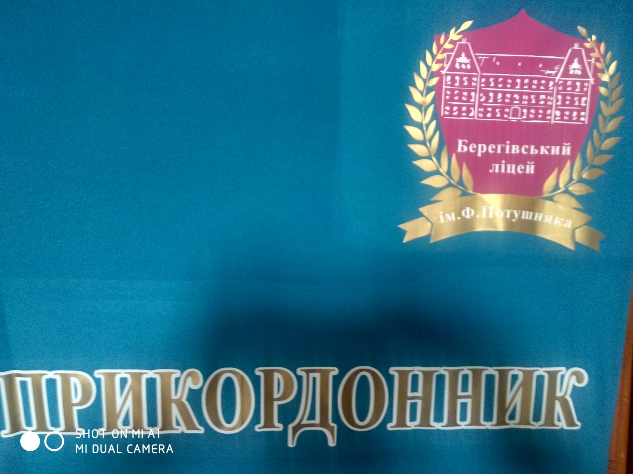

Склад рою
№ з/п | Прізвище, ім’я | Рік народження | Клас | Обов’язки (ройова посада)
 | Анча Лілія  Юріївна | 29.10.2005 | 10 А | Писар
 | Бондаренко Аліна  Олександрівна | 21.10.2006 | 9 В | Осавул
 | Вовчок Ярослав  Васильович | 22.02.2006 | 9 А | Обозний
 | Царик Анатолій  Артемович | 04.01.2005 | 10 А | Хорунжий
 | Маргітич Валентин  Ярославович | 05.01.2006 | 9 А | Товмач
 | Пивсе Ніколетта  Ервінівна | 17.08.2006 | 9 А | Бунчужний
 | Каналош Віталія Василівна | 10.03.2006 | 9 А | Духівник
 | Якимчук Катерина  Володимирівна | 13.08.2005 | 10 Б | Ройовий

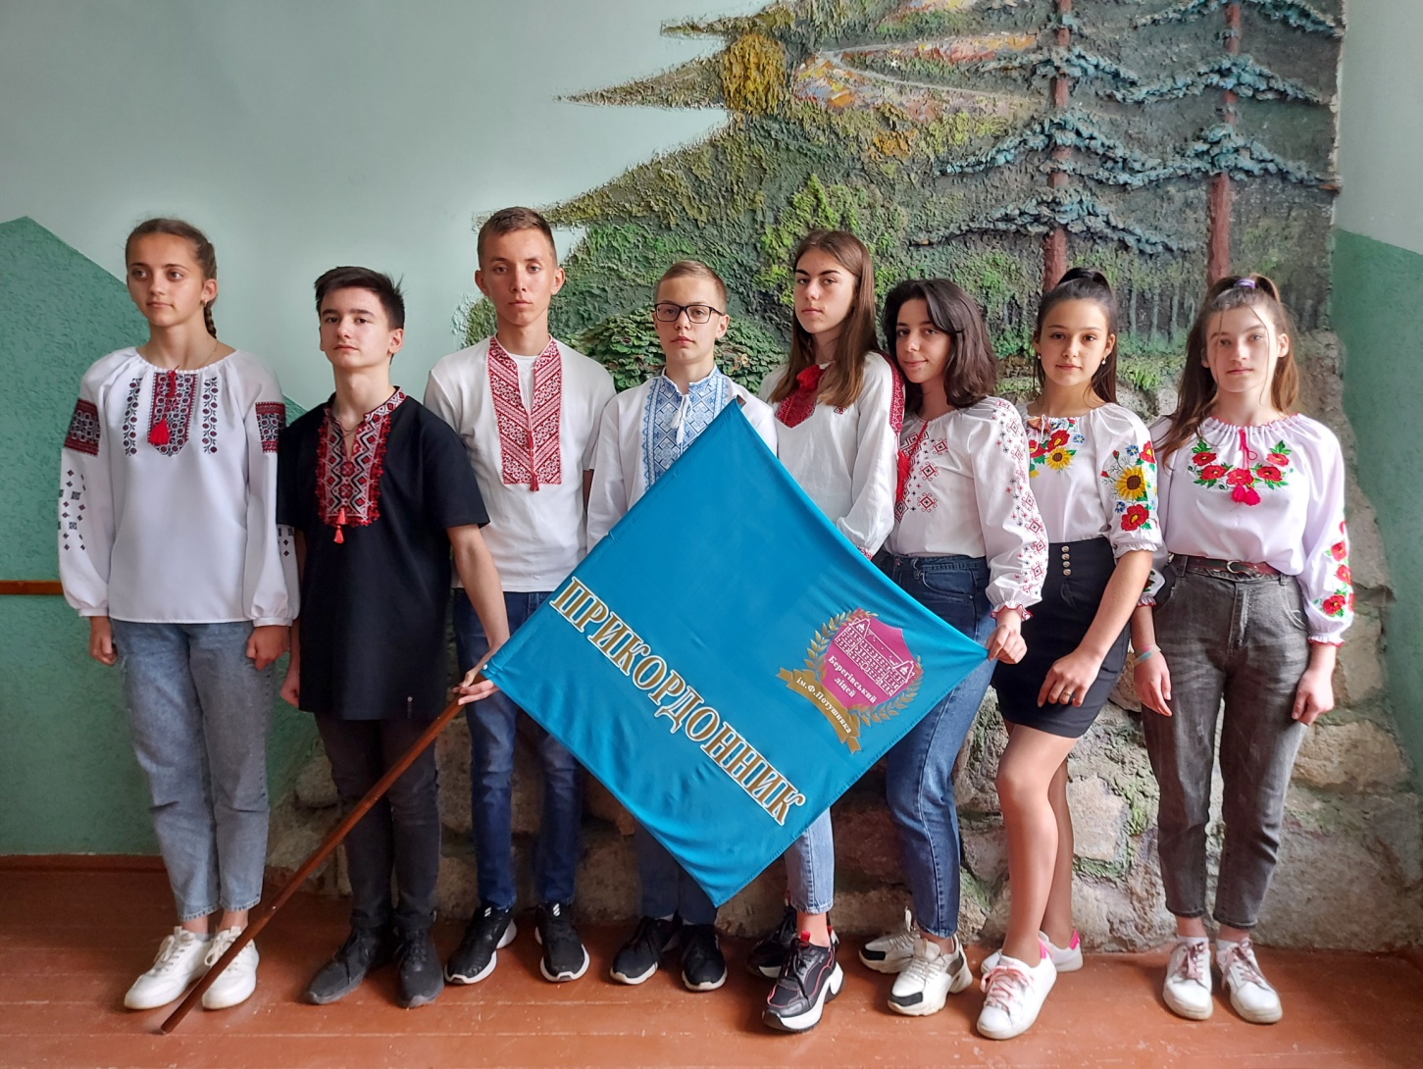

Рій «Прикордонник» - призер районного етапу
Всеукраїнської дитячо-юнацької військово-патріотичної гри
«Сокіл» («Джура») 2019-2020 року
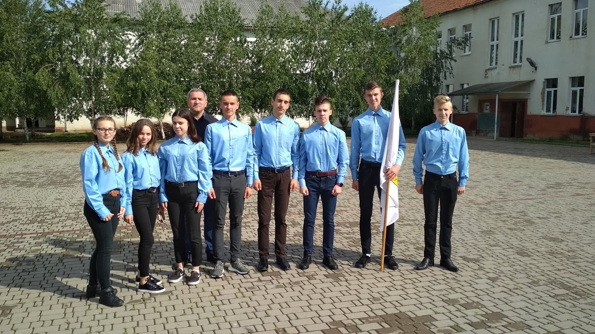
Відвідування військової частини та Берегівського відділу поліції

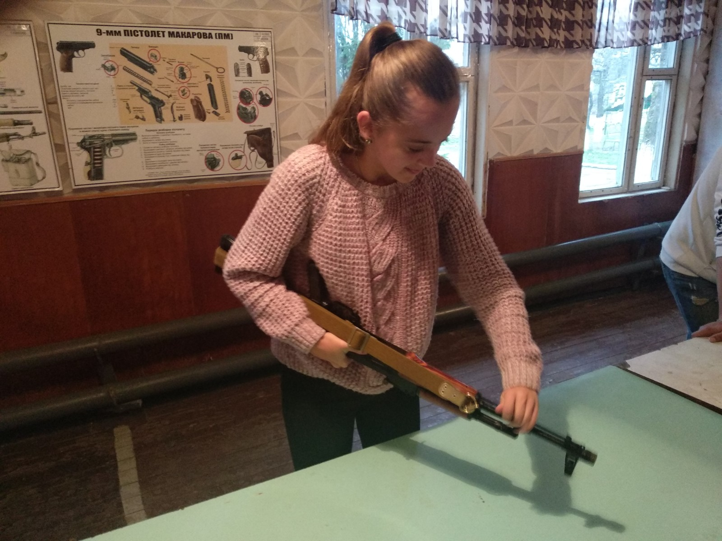

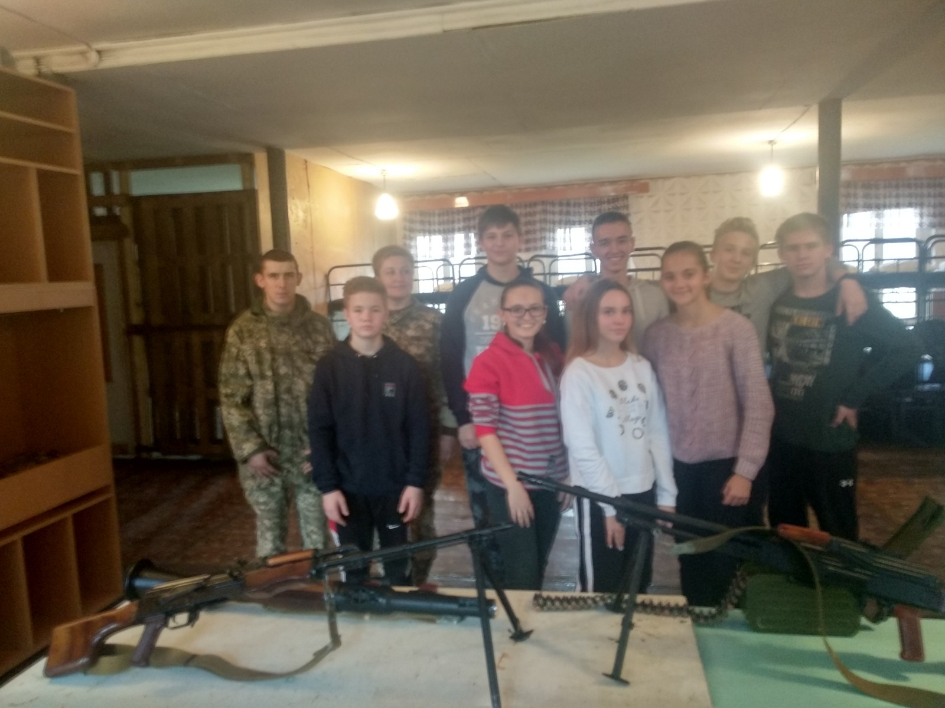
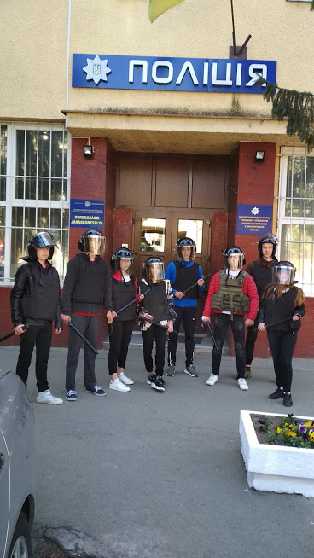
Конкурс «Рятівник»
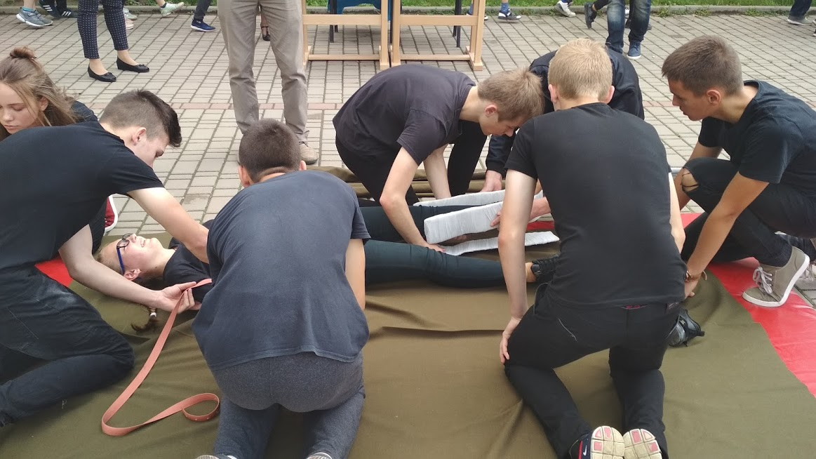
Конкурс «Впоряд»
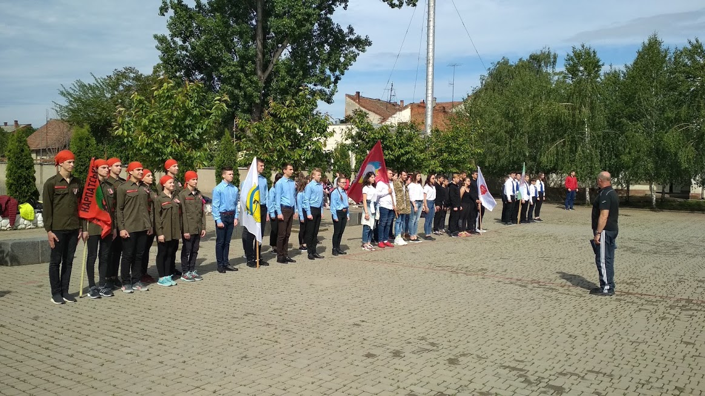

Відкриття ІІ (обласного) етапу Гри „ДЖУРА –2021”
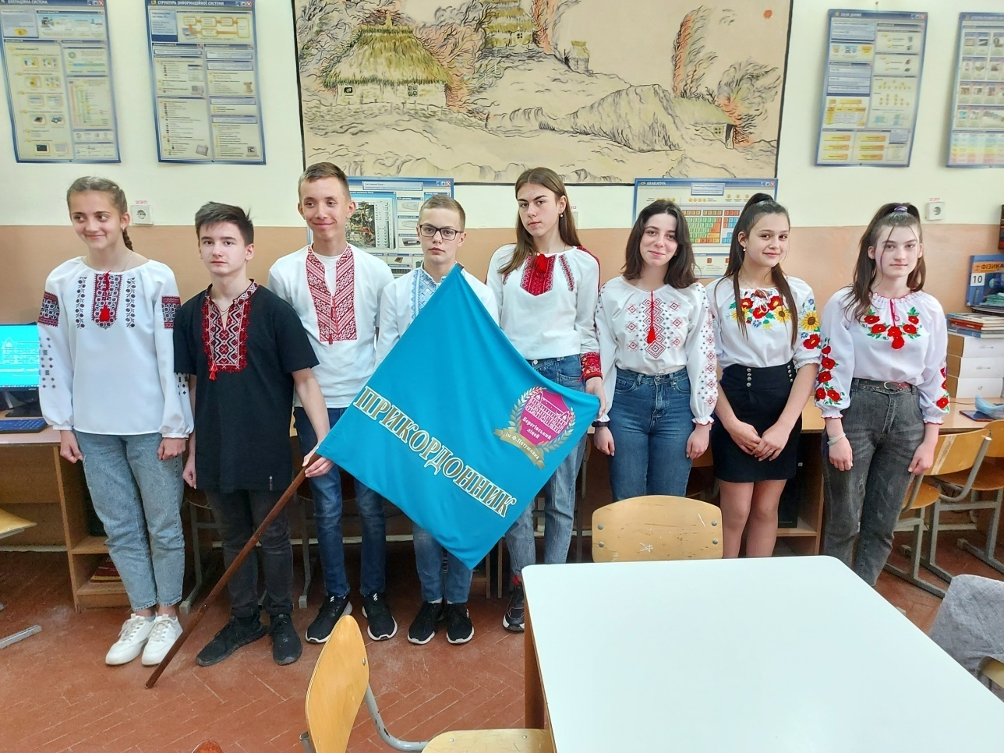
„ДЖУРА –2021” Конкурс «Відун»
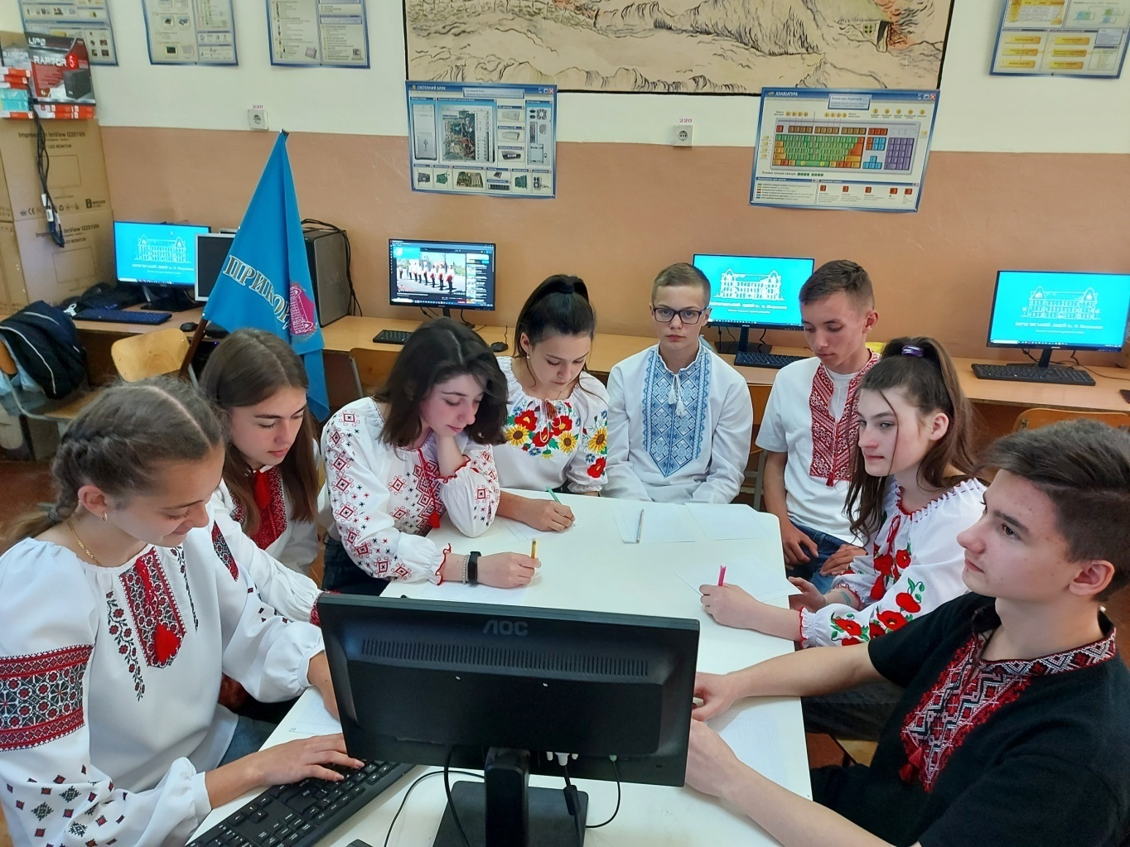
„ДЖУРА –2021”. Конкурс «Підтягуванна на перекладині», «Віджимання»

„ДЖУРА –2021”. Конкурс «Впоряд»

